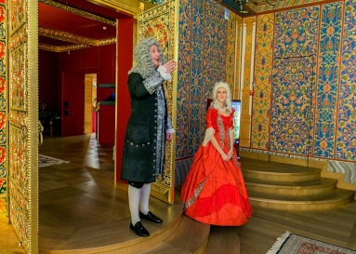
ДОРОГИЕ ЖЕНИХ И НЕВЕСТА !
Мы помним, что скоро состоится одно из важных событий жизни!
День Вашего бракосочетания! Наши опытные фото - мастера рады помочь сохранить
незабываемую красоту свадебного ритуала.
Почему мы?
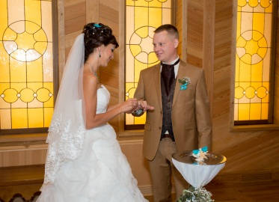
- Студия «Апогей» - команда профессиональных фотографов, уже несколько лет занимается свадебной съемкой на территории музея-заповедника Коломенское .
И знает, все особенности света и цвета во всех помещениях Дворца царя Алексея Михайловича, павильона 1825 года, Дворца Н.А.Дурасова в Люблино.
- У нас отработаны все процессы взаимодействия. Заключив с нами договор, Вы можете забыть о волнениях связанных с организацией процесса съемки, о возможных опозданиях, о том, где же
найти нужные красивые ракурсы. Наши сотрудники выполнят всю работу четко и слаженно.
- Фотосъемка ведется на профессиональном оборудовании.
- Вы получите работу быстро и в точно оговоренные в договоре сроки. Мы ценим свою репутацию!
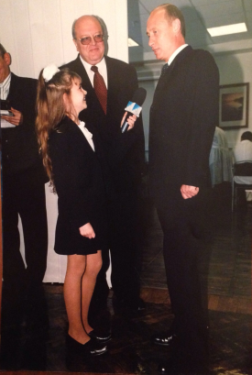
http://apogee.umi.ru/
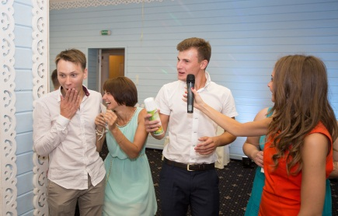
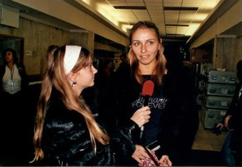
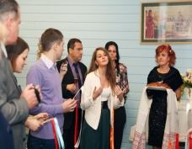
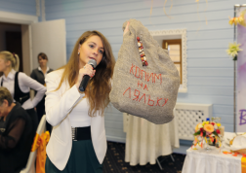

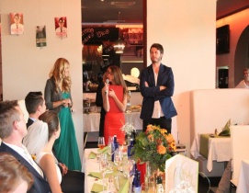
Еще, мы рады представить Вам нашу талантливую телеведущую Маргариту! Она с 6 лет работает на ТВ в качестве ведущей и репортера (канал ТВЦ, Столица), с детства ведет многочисленные мероприятия. Проводит свадьбы в Москве и за рубежом.
Ненавязчиво, весело, креативно и профессионально проведет Вашу свадьбу, которая понравится ВСЕМ и запомнится надолго!!!

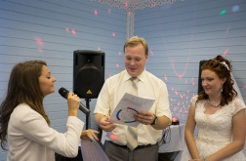
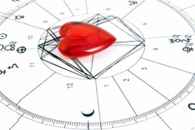
И конечно, мы не можем не предложить Вам необычное поздравление астролога, в такой волшебный и сказочный для Вас день! http://www.astrologvera.com/

Звоните! Пишите! Будем рады снять с Вас хлопоты и помочь запомнить этот день, как САМЫЙ СЧАСТЛИВЫЙ !
8(926) 462-92-36 Вера  8(926) 611-34-08 Виталий
Электронная почта : apogee.foto@ya.ru
Студия «АПОГЕЙ» http://apogee.umi.ru/

Несколько отзывов о нашей работе.

Татьяна Пархоменко 16.11.2014 14:45
17 октября 2014 года - свадьба моих детей! Хочу без всяких напыщенных слов и без преувеличений, выразить признательность людям, которые принесли радость в наше событие. Общаться с такими людьми было приятно и я очень советую воспользоваться их услугами!
Ведущей на нашей свадьбе была Маргарита - молодая, энергичная, современная, вообщем выражаясь современным языком в тренде! Молодость - не порок, а талант, красота, нескончаемый поток идей, а какой голос(обязательно просите её петь!!!). Все гости были в восторге, веселью не было конца, конкурсы проходили на "Ура"! Очень контактная, обязательная, молодая девушка! Сказать им всем спасибо, это ничего не сказать! Я буду просто ещё не раз к ним обращаться, чего и всем советую.

Юлия и Александр 02.10.2014 18:29
Наше бракосочетание и венчание состоялось 19 сентября 2014 года в Театральной хоромине Коломенского и Донском монастыре. Cпасибо Вере и ребятам-фотографам за чудесную работу! Отличное качество фотографий, живые позы, движения, эмоции, всё было проделано легко и с настроением! У вас замечательная работа! Продолжайте и дальше оставлять людям на память моменты счастья!
Любовь и Антон 22.09.2014 17:27
Добрый день!
Была свадьба 16 августа 2014 во дворце Алексея Михайловича в Коломенском в женской половине дворца. Банкет проходил в Голубом зале там же. Хотелось бы сказать огромное спасибо за прекрасно сделанные фотографии, хорошее настроение, которое осталось и после свадьбы благодаря вашим фотографиям!
Вера, вам большое спасибо, за то что так суетились с нами и отдельное - за то что познакомили нас с ведущей Маргаритой. Она гостей привела в восторг.
Рита, тебя можем только от души поблагодарить. Будь такой же заводной, веселой, находчивой. Успехов тебе во всем!
Спасибо вам всем большое!
Ваши, Антон и Люба!
Ксения 14.09.2014 07:44
Мы благодарны нашим фотографам (Анастасии и Виталию).
Фотографии получились очень красивыми, цветовая гамма насыщенная, НО главное было переданы наши чувства и отличное настроение. Нам было важно получить не только свои фото, но и фото наших гостей. Фотографы хорошо чувствуют камеру, и на отлично поймали образы и характеры наших гостей. Нам очень понравилось, что не было постановочных фото. Все фото сделаны в живую, и на одной фото (а у нас их свыше 500) нет искривленных, срезанных лиц. СПАСИБО!
P.S.: Мы обязательно пригласим их на рождение нашего первенца.
Владимир 14.09.2014 07:19
Огромное спасибо группе профессионалов во главе с директором Верой. За их добросовестную, качественную и быстро выполненную работу. Наша свадьба была необычная для нас и наших гостей. Благодаря хорошо сделанному фото материалу, мы будем вспоминать этот чудесный день еще ни один раз. Огромное спасибо Вам за Ваш труд и поддержку.


